Краткая презентация образовательной программы
муниципального бюджетного дошкольного
образовательного учреждения «Детский сад № 1
«Теремок» города Алатыря Чувашской Республики

Основная образовательная программа
МБДОУ «Детский сад № 1
«Теремок» города Алатыря Чувашской Республики

разработана на основе Федерального государственного образовательного стандарта дошкольного образования
(Приказ Министерства образования и науки РФ от 17 октября 2013 г. №1155)
и с учётом Примерной основной образовательной программы, одобренной решением федерального учебно-методического объединения по общему образованию (протокол от 20 мая 2015 г. № 2/15).

Программа направлена на создание социальной ситуации развития дошкольников,
социальных и материальных условий, открывающих возможности позитивной социализации ребенка, формирования у него доверия к миру, к людям и к себе, его личностного и познавательного развития, развития инициативы и творческих способностей посредством культуросообразных и возрастосообразных видов деятельности в сотрудничестве со взрослыми и другими детьми, а также на обеспечение здоровья и безопасности детей.
Программа построена на следующих принципах:
1. Поддержка разнообразия детства.
2. Сохранение уникальности и самоценности детства
3. Позитивная социализация ребенка
4. Личностно-развивающий и гуманистический характер взаимодействия
5. Содействие и сотрудничество детей и взрослых, признание ребенка полноценным
участником (субъектом) образовательных отношений.
6. Сотрудничество Организации с семьей.
7. Сетевое взаимодействие с организация
8. Индивидуализация дошкольного образования
9. Возрастная адекватность образования.
10. Развивающее вариативное образование. 11. Полнота содержания и интеграция отдельных образовательных областей.

Целью Программы является проектирование социальных ситуаций развития ребенка и
развивающей предметно-пространственной среды, обеспечивающих позитивную
социализацию, мотивацию и поддержку индивидуальности детей через общение, игру, познавательно-исследовательскую деятельность и другие формы активности.

Главная цель дошкольного образования: «Воспитание гармонично развитой и социально ответственной личности на основе духовно-нравственных ценностей народов Российской Федерации, исторических и национально-культурных традиций».

Содержание Программы в соответствии с требованиями Стандарта включает три основных раздела - целевой, содержательный и организационный.
Целевой раздел Программы определяет ее цели и задачи, принципы и подходы к формированию Программы, планируемые результаты ее освоения в виде целевых ориентиров.
Содержательный раздел Программы включает описание образовательной деятельности в соответствии с направлениями развития ребенка.
Организационный раздел Программы описывает систему условий реализации
образовательной деятельности, необходимых для достижения целей Программы, планируемых результатов ее освоения в виде целевых ориентиров, а также особенности организации образовательной деятельности, а именно описание:
– психолого-педагогических, кадровых, материально-технических и финансовых условий,
– особенностей организации развивающей предметно-пространственной среды,
– особенностей образовательной деятельности разных видов и культурных практик,
– способов и направлений поддержки детской инициативы,
– особенностей взаимодействия педагогического коллектива с семьями дошкольников,
– особенностей разработки режима дня и формирования распорядка дня с учетом
возрастных и индивидуальных особенностей детей, их специальных образовательных
потребностей.
На основании «Закона об образовании» МАДОУ гарантирует общедоступное дошкольное образование в рамках государственного стандарта: разностороннее развитие, воспитание и обучение детей от 1,6 до 7 лет, в соответствии с основными и дополнительными общеобразовательными программами:
1 .ОБЯЗАТЕЛЬНАЯ (ИНВАРИАНТНАЯ) ЧАСТЬ ООП ДОУ:
Примерная основная образовательная программа, одобренная решением федерального учебно-методического объединения по общему образованию (протокол от 20 мая 2015 г. № 2/15).
2. ЧАСТЬ ООП ДОУ, ФОРМИРУЕМАЯ УЧАСТНИКАМИ ОБРАЗОВАТЕЛЬНОГО ПРОЦЕССА:

- «Наш дом – природа», Н.А.Рыжова (старшая, подготовительная группы);
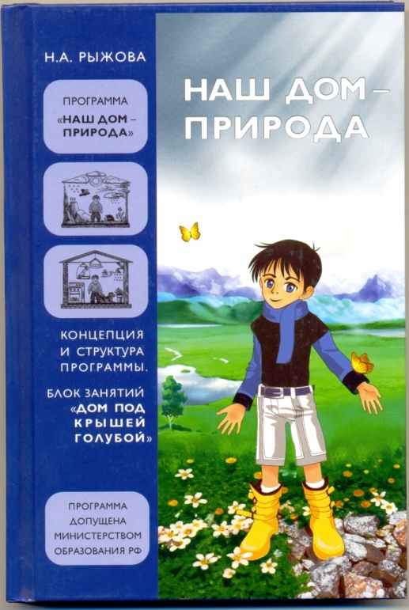
Настоящая программа предназначена для работы с детьми от 2 до 7 лет. При этом педагог осуществляет отбор содержания блоков и строит свои занятия с учетом возраста дошкольников.
Экологическое образование рассматривается как неотъемлемая часть общего образования. Программа ориентирует воспитателя на системный подход в экологическом образовании. В основе реализации программы положены интеграция и деятельность ребенка.

- «Основы безопасности детей дошкольного возраста» Н.Н.Авдеева, Р.Б.Стеркина,
О.Л.Князева (старшая, подготовительная группы);

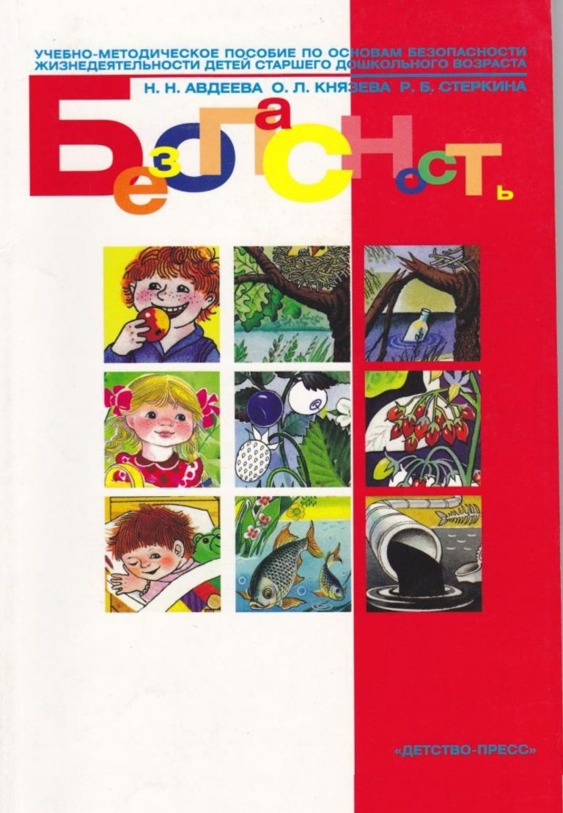

Программа «Основы безопасности детей дошкольного возраста» сориентирована на то, чтобы дать детям необходимые знания об общепринятых человеком нормах поведения, сформировать основы экологической культуры, ценности здорового образа жизни, помочь дошкольникам овладеть элементарными навыками поведения дома, на улице, в транспорте. Программа имеет социально-личностное направление.

- Программа развития речи детей дошкольного возраста в детском саду, О.С.Ушакова - (младшая, средняя, старшая, подготовительная группы);

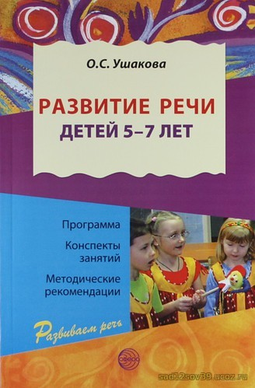
В основе программы лежит комплексный подход, разработана методика, направленная на решение на одном занятии разных, но взаимосвязанных задач, охватывающих разные стороны речевого развития (фонетическую, лексическую, грамматическую), и на их основе решение главной задачи – развитие связной речи.

- «Воспитание на социокультурном опыте» И.А. Кузьмин (средняя, старшая, подготовительная группы);



Программа «Истоки. Воспитание на социокультурном опыте», авторы – профессор И.А.Кузьмин и профессор А. В. Камкин существенно наполняет образовательные области: «Социально - коммуникативная» «Познавательное развитие», «Речевое развитие», «Художественно – эстетическое», «Физическое развитие» новым социокультурным и духовно-нравственным содержанием. Программа позволяет сформировать у детей целостное представление о ближайшей социокультурной среде, в которой они живут и развиваются; подвести их к пониманию существования внутреннего мира человека и взаимосвязи прошлого, настоящего и будущего; стимулирует мотивацию к самосовершенствованию формирующейся личности ребенка. Программа позволяет комплексно, системно, интегративно, опираясь на отечественные традиции, в тесном сотрудничестве с семьей решать задачи духовнонравственного развития дошкольников. Программа рассчитана на 4 года развития детей с 3 до 7 лет. Педагогическая деятельность с детьми и их родителями в Программе выстроена на основе системы активных форм обучения.

- Программа художественно-творческого развития ребенка-дошкольника средствами чувашского декоративно-прикладного искусства, Л.Г. Васильева (средняя, старшая, подготовительная группы);

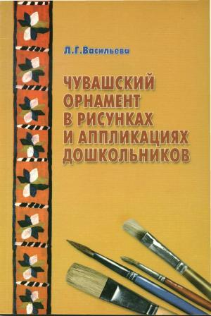

- Программа образования ребенка-дошкольника Л.В. Кузнецова (как парциальная, разделы: моя республика, живая природа, животный мир) (все возрастные группы);

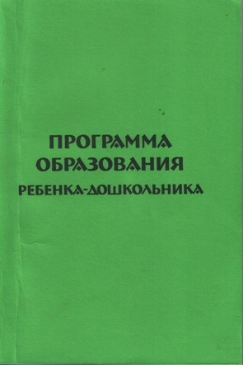

- Программа этнохудожественного развития детей 2-4 лет «Узоры чувашской земли»
Л.Г.Васильева (вторая группа раннего возраста, младшая группа);

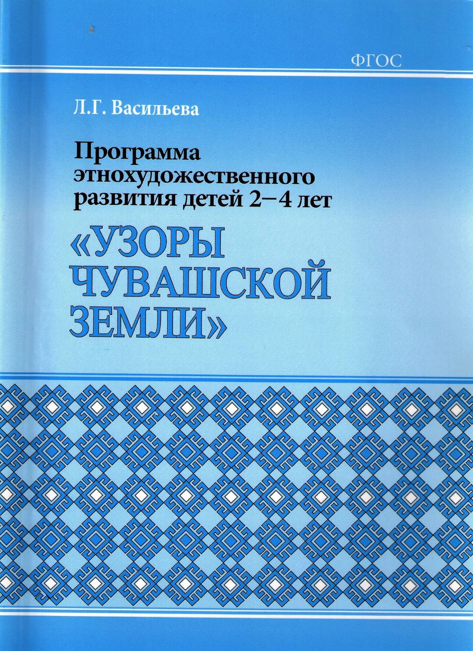

Примерная парциальная образовательная программа – программа этнохудожественного развития детей 2-4 лет «Узоры чувашской земли» разработана на основе и в соответствие с Федеральным государственным образовательным стандартом дошкольного образования. Она отличается регионализацией дошкольного этнохудожественного образования. Основой содержания образования в ней является формирование у детей эмоционально-ценностного отношения к орнаментальному искусству народов, проживающих в Чувашской Республике.

- Программа по приобщению детей 6-7 лет к национальным традициям физического воспитания «Родники здоровья» И.В.Махалова (подготовительная группа);

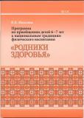

- Быть здоровыми хотим, М.Ю. Картушина (младшая, средняя, старшая, подготовительная группы);
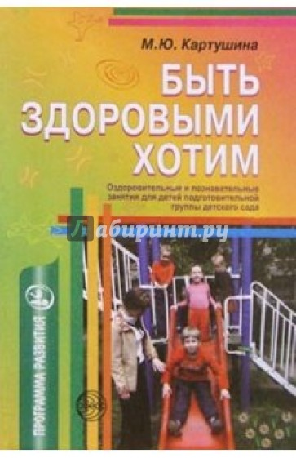

В методическом пособии представлена система оздоровительных интегрированных занятий, направленных на профилактику нарушений опорно-двигательного аппарата, зрения у детей и повышение резистентности организма, с подробным описанием методов, средств, наглядных пособий. Занятия носят тематический характер.
В книге широко представлены приемы и методы оздоровления детей: различные виды массажа и самомассажа, комплексы общеразвивающих упражнений и корригирующей гимнастики, физкультминутки, пальчиковый игротренинг, специально подобранный песенный репертуар, ритмические танцы, подвижные игры и т.д. Весь практический материал разработан в соответствии с научно обоснованными оздоровительными методиками, адаптированными к возрасту детей.

- Музыкальные шедевры, О.В.Радынова (младшая, средняя, старшая,
подготовительная группы),

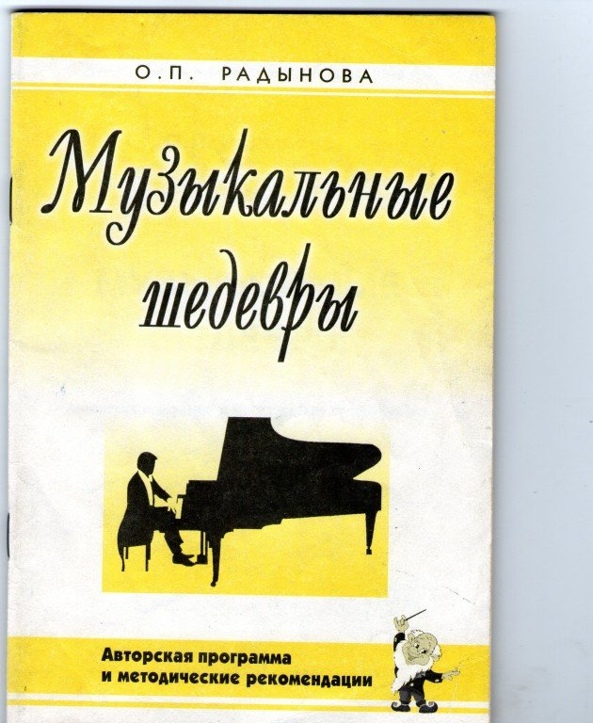

Программа оиентирована на две возрастные группы: от трех до пяти лет и от шести до семи лет.
Ведущим видом деятельности в программе «Музыкальные шедевры» является музыкальное восприятие, которое центрирует, объединяет все другие (исполнительство, творчество, музыкально-образовательную деятельность).
Репертуар основан на использовании произведений «высокого искусства», подлинных образцов мировой музыкальной классики.
В основе реализации ООП лежит комплексный подход, обеспечивающий развитие детей во всех пяти взаимодополняющих образовательных областях:
социально-коммуникативное развитие,
познавательное развитие,
речевое развитие,
художественно-эстетическое развитие,
физическое развитие с учетом используемых вариативных примерных основных образовательных программ дошкольного образования и методических пособий, соответствующих принципам и целям Стандарта и выбираемых педагогом с учетом многообразия конкретных социокультурных, географических, климатических условий реализации Программы, в соответствии с возрастом воспитанников, состава групп, особенностей и интересов детей, запросов родителей (законных представителей).

Результаты освоения Программы представлены в виде целевых ориентиров дошкольного образования и представляют собой возрастные характеристики возможных достижений ребенка к концу дошкольного образования.
Реализация образовательных целей и задач Программы направлена на достижение
целевых ориентиров дошкольного образования, которые описаны как основные характеристики развития ребенка. Основные характеристики развития ребенка представлены в виде изложения возможных достижений воспитанников на разных возрастных этапах дошкольного детства.
В соответствии с периодизацией психического развития ребенка, принятой в культурно-
исторической психологии, дошкольное детство подразделяется на три возраста детства:
младенческий (первое и второе полугодия жизни), ранний (от 1 года до 3 лет) и дошкольный возраст (от 3 до 7 лет).

